
كد گزارش: 9207020
تاريخ انتشار: 9/7/1392

گزارش كارشناسي
در خصوص:
- طرح دوفوريتي نحوه محاسبه و اعمال تسعير دارايي‌ها و بدهيهاي ارزي بانك مركزي جمهوري اسلامي ايران
- لايحه حمايت از كودكان و نوجوانان بي‌سرپرست و بدسرپرست
- طرح تمديد مهلت اجراي آزمايشي قانون اصلاح قانون بيمه اجباري مسؤوليت مدني دارندگان وسايل نقليه موتوري زميني در مقابل شخص ثالث
- طرح يك فوريتي اصلاح تبصره (2) ماده (39) قانون جامع خدمات رساني به ايثارگران
- طرح يك فوريتي اصلاح موادي از قانون معادن و اصلاحات بعدي آن
- اصلاح اساسنامه سازمان هدفمندسازي يارانه‌ها

شناسنامه گزارش

موضوع:
گزارش كارشناسي در خصوص
- طرح دوفوريتي نحوه محاسبه و اعمال تسعير دارايي‌ها و بدهيهاي ارزي بانك مركزي جمهوري اسلامي ايران
- لايحه حمايت از كودكان و نوجوانان بي‌سرپرست و بدسرپرست
- طرح تمديد مهلت اجراي آزمايشي قانون اصلاح قانون بيمه اجباري مسؤوليت مدني دارندگان وسايل نقليه موتوري زميني در مقابل شخص ثالث
- طرح يك فوريتي اصلاح تبصره (2) ماده (39) قانون جامع خدمات رساني به ايثارگران
- طرح يك فوريتي اصلاح موادي از قانون معادن و اصلاحات بعدي آن
- اصلاح اساسنامه سازمان هدفمندسازي يارانه‌ها

تهيه كننده: مركز تحقيقات شوراي نگهبان

شماره گزارش: 9207020

تاريخ تنظيم: 09/07/1392



طرح يك فوريتي اصلاح تبصره (2) ماده (39) قانون جامع خدمات رساني به ايثارگران

مقدمه

«طرح يك فوريتي اصلاح تبصره (2) ماده (39) قانون جامع خدمات رساني به ايثارگران»‌ كه به مجلس شوراي اسلامي تقديم شده بود، در تاريخ 2/4/1392 اعلام وصول و جهت بررسي به كميسيون اجتماعي مجلس، به عنوان كميسيون اصلي ارجاع شد. طرح مذكور در جلسه علني مورخ 3/7/1392 مجلس عیناً به تصويب رسيد و در راستاي اجراي اصل (94) قانون اساسي جهت انطباق با موازين اسلام و قانون اساسي به شوراي نگهبان ارسال گرديد.

نظر مشورتي()
- مصوبه مذکور به جهت افزایش هزینه‌های جاری دولت برای پرداخت مجدد حقوق حالت اشتغال جانبازان و آزادگان از کارافتاده و فقدان پیش‌بینی منبع مناسب جهت تأمین هزینه‌های مذکور مغایر اصل (75) قانون اساسی می‌باشد.
- باتوجه به اينكه با اصلاح به عمل آمده، موضوع اين تبصره «امكان اشتغال جانبازان و آزادگان از كارافتاده كلي» خواهد بود؛ پذيرش اين فرض براي چنين اشخاصي با ويژگي از كار افتادگي كلي محل ابهام است و به نظر فاقد معنا و امكان عملي است.
طرح تمديد مهلت اجراي آزمايشي قانون اصلاح قانون بيمه اجباري مسؤوليت مدني دارندگان وسايل نقليه موتوري زميني در مقابل شخص ثالث

مقدمه

«طرح تمديد مهلت اجراي آزمايشي قانون اصلاح قانون بيمه اجباري مسؤوليت مدني دارندگان وسايل نقليه موتوري زميني در مقابل شخص ثالث» كه به مجلس شوراي اسلامي تقديم گرديده بود، در تاريخ 5/6/1392 اعلام وصول و جهت بررسي به كميسيون اقتصادي مجلس، به عنوان كميسيون اصلي ارجاع شد. طرح مذكور كه يك مرتبه با ايراد شوراي نگهبان مواجه شده بود، جهت رفع ايراد به مجلس شوراي اسلامي اعاده گرديد و مجلس در جلسه علني مورخ 2/7/1392 به رفع ايراد شورا پرداخت.

نظر مشورتي

باتوجه به اصلاح به عمل آمده اين مصوبه مغاير با قانون اساسي شناخته نشد.

طرح دوفوريتي نحوه محاسبه و اعمال تسعير دارايي‌ها و بدهيهاي ارزي بانك مركزي جمهوري اسلامي ايران

مقدمه

«طرح دوفوريتي نحوه محاسبه و اعمال تسعير دارايي‌ها و بدهيهاي ارزي بانك مركزي جمهوري اسلامي ايران»‌ كه با عنوان «طرح نحوه تسعير دارايي‌ها و بدهيهاي ارزي بانك مركزي جمهوري اسلامي ايران» در سال 1392 و مصرف سود حاصل از آن» به مجلس شوراي اسلامي تقديم گرديده بود، در تاريخ 25/4/1392 اعلام وصول و جهت بررسي به كميسيون برنامه و بودجه و محاسبات، به عنوان كميسيون اصلي ارجاع شد. طرح مذكور كه دو مرتبه با ابهام و ايراد شوراي نگهبان مواجه شده بود، جهت رفع ايراد به مجلس شوراي اسلامي اعاده گرديد و مجلس در جلسه علني مورخ 31/6/1392به رفع ايراد شورا پرداخت.

نظر مشورتي

باتوجه به اصلاح به عمل آمده اين مصوبه مغاير با قانون اساسي شناخته نشد.

لايحه حمايت از كودكان و نوجوانان بي‌سرپرست و بدسرپرست

مقدمه

لايحه حمايت از كودكان و نوجوانان بي‌سرپرست و بدسرپرست كه در جلسه مورخ 13/11/1387 به تصويب هيأت وزيران رسيده و به مجلس شوراي اسلامي تقديم گرديده بود، در تاريخ 5/12/1387 اعلام وصول گرديده و به كميسيون اجتماعي مجلس به عنوان كميسيون اصلي ارجاع شد. طرح مذكور در دفعات متعدد، با ايرادات مكرر شوراي نگهبان مواجه شده و جهت رفع ايرادات، به مجلس شوراي اسلامي عودت داده شده بود. شوراي نگهبان در آخرين نظر خود به شماره 50650/30/92 مورخ 30/2/1392، مصوبه مذكور را با يك ايراد به مجلس ارجاع داد كه مصوبه حاضر در راستاي رفع ايراد شوراي نگهبان در جلسه علني مورخ 31/6/1392 به تصويب مجلس شوراي اسلامي رسيده است.

نظر مشورتي

باتوجه به اصلاح به عمل آمده اين مصوبه مغاير با قانون اساسي شناخته نشد.

طرح يك فوريتي اصلاح موادي از قانون معادن و اصلاحات بعدي آن

مقدمه

«طرح يك فوريتي اصلاح موادي از قانون معادن و اصلاحات بعدي آن» كه با عنوان طرح الحاق يك تبصره به ماده (24) ‌قانون اصلاح قانون معادن به مجلس شوراي اسلامي تقديم گرديده بود، در تاريخ 18/2/1392 اعلام وصول و جهت بررسي به كميسيون صنايع و معادن، به عنوان كميسيون اصلي ارجاع شد. طرح مذكور در جلسه علني مورخ 3/7/1392 با اصلاحاتي به تصويب مجلس رسيد و در راستاي اجراي اصل 94 قانون اساسي جهت انطباق با قانون اساسي و موازين شرع به شوراي نگهبان ارسال شد.

نظر مشورتي

بند 1-

- در بند «ث» اصلاحي تبصره (3) ماده (12) اين قانون، كه در مقام بيان ساير وظايف و اختيارات شوراي عالي معادن به آيين‌نامه اجرايي اين قانون اشاره شده است، باتوجه به امكان اصلاح آئين‌نامه اجرايي توسط دولت و نتيجتاً تغيير در وظايف و اختيارات اين شورا توسط هيأت وزيران، بايد اين عمل را نوعي تفويض قانونگذاري به حساب آورد و در نتيجه اضافه كردن عبارت «و آئين‌نامه اجرايي آن» را مغاير اصل (85) قانون اساسي مبني بر قائم به شخص بودن سمت نمايندگي و اختصاص قانونگذاري به مجلس شوراي اسلامي دانست.

- در بند «ج» الحاقي به تبصره (3) ماده (12) اين قانون، واگذاري تشخيص و تعيين معادن بزرگ و نحوه بهره‌برداري از آنها به شوراي عالي معادن، بدون ذكر هرگونه معيار و ضابطه، نوعي تفويض قانونگذاري بوده و مغاير اصل (85) قانون اساسي مي‌باشد.

بند 2-()

حكم مقرر در ذيل بند «3» اين ماده واحده، مبني بر قطعي و لازم الاجرا دانستن رأي اين هيأت، به دليل عدم تصريح به امكان اعتراض از آن در مراجع صالح قضايي، ‌مغاير با اصل (173) قانون اساسي (نسبت به اشخاص حقيقي كه از اين رأي متضرر مي‌شوند) و بند «1» اصل (156) و (159) قانون اساسي مي‌باشد.

بند 3-

از آنجايي كه عمل هيأت حل اختلاف يك عمل اداري به حساب مي‌آيد، حضور اشخاص خصوصي در اين هيأت و با حق رأي،‌ مغاير اصل (57) قانون اساسي مبني بر لزوم اعمال حاكميت از طريق قواي سه‌گانه (زير نظر ولايت مطلقه امر) مي‌باشد. مخصوصاً اينكه تعداد اين اشخاص در اين هيأت به گونه‌اي مي‌باشد كه بخش عمده‌اي از آراء‌ را به خود اختصاص مي‌دهند.

اصلاح اساسنامه سازمان هدفمندسازي يارانه‌ها

مقدمه

اصلاح اساسنامه سازمان هدفمندسازي يارانه‌ها به استناد ماده واحده قانون استفساريه در خصوص اختيار اصلاح اساسنامه سازمانها، شركتها و موسسات دولتي و وابسته به دولت - مصوب 1377- در جلسه مورخ 10/6/1392 هيأت وزيران به تصويب رسيد؛ و در راستاي اجراي اصل (85) قانون اساسي جهت انطباق با شرع و قانون اساسي به شوراي نگهبان ارسال گرديد.

نظر مشورتي

اصلاح به عمل آمده فاقد مغايرت با قانون اساسي مي‌باشد.
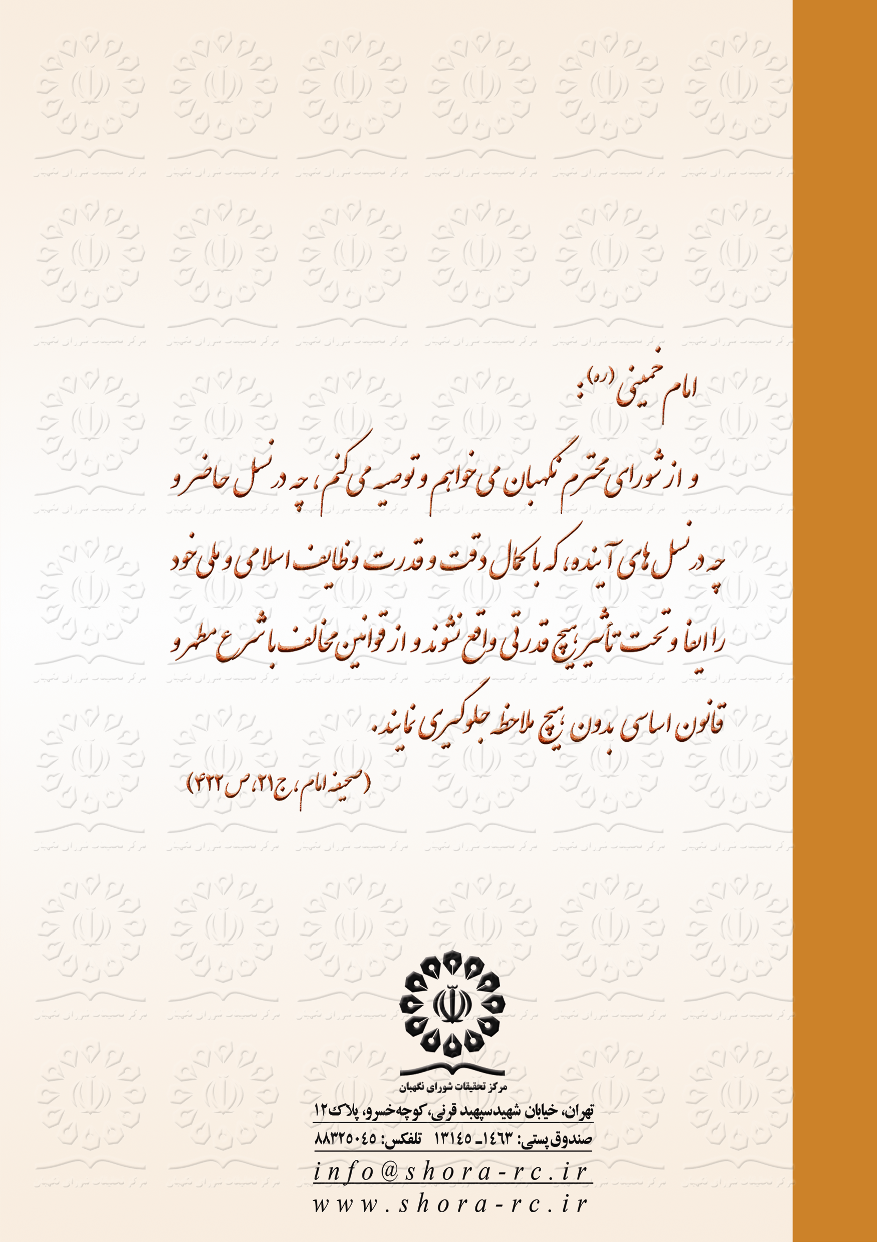

- نظر اقليت:‌ حكم اين تبصره، از آنجايي كه پرداخت حقوق «حالت اشتغال و از كار افتادگي» را به ايثارگراني كه مجدداً در دستگاه‌هاي موضوع بند «الف» ماده (2) «قانون جامع خدمات‌رساني به ايثارگران» مشغول به خدمت شده‌اند، مجاز مي‌شمارد و مآلاً منجر به دريافت دو حقوق مجزا توسط ايشان مي‌شود، مغاير بند «9» اصل (3) قانون اساسي مبني بر لزوم رفع تبعيضات ناروا و ايجاد امكانات عادلانه براي همه مي‌باشد.
- نظر اقليت: از آنجايي كه استعلام از يك نهاد و سازمان به معني خواستن نظر از يك مرجع صالح در يك حوزه تخصصي مي‎باشد، به نظر مي‌رسد كه ايجاد يك هيأت حل اختلاف كه بتواند استعلامات اين مراجع را مورد تجديدنظر قرار دهد، باتوجه به تركيب اعضاي اين هيأت، در حقيقت سپردن صلاحيت تجديدنظر به يك هيأت غير صالح است و داراي آثار سوئي مي‌باشد. مخصوصاً زماني كه مرجع صالح جهت پاسخ به استعلام مبتني بر مواد قانوني به ارائه نظر پرداخته باشد و بعلاوه، تصريحي به لزوم رعايت ضوابط قانوني براي اين هيأت نشده است. بنابراين به نظر مي‌رسد كه ايجاد چنين هيأتي موجب اختلال در نظام اداري كشور شود و از اين جهت مغاير با بند «10» اصل (3) قانون اساسي مبني بر لزوم ايجاد نظام اداري صحيح و حذف تشكيلات غير ضرور باشد.

